行政院所屬各機關因公出國人員出國報告書
（出國類別：考察）

赴香港PCCW公司
洽談互動式多媒體服務事宜

服 務 機 關：中華電信股份有限公司
中華電信股份有限公司北區分公司
出國人 職稱：副總經理、處長、處長
姓名：薛紀建、冷台芬、嚴劍琴

出國地點：香港
出國期間：自93年2月2日起至2月4日
報告日期：93年5月4日
公務出國報告提要
頁數： 含附件：否
報告名稱：赴香港PCCW公司洽談互動式多媒體服務事宜
主辦機關：中華電信股份有限公司、中華電信股份有限公司北區分公司
聯絡人/電話：嚴劍琴/2344-4466
出國人員：薛紀建 中華電信股份有限公司北區分公司 副總經理
冷台芬 中華電信股份有限公司 行銷處 處長
嚴劍琴 中華電信股份有限公司北區分公司 多媒體處 處長
出國類別：考察
出國地區：香港
出國期間：自93年2月2日起至2月4日
報告日期：93年5月4日
內容摘要：過去香港電訊(Hong Kong Telecom.)曾推出MOD的業務，客戶數約為兩萬戶，該業務於1999年宣告失敗。2003年，PCCW重新推出以broadcasting channel為主的nowbroadbandTV服務，在3個月內累積20萬用戶，企圖心與績效令人耳目一新。本公司MOD將於今年正式對外營運，PCCW的經營模式應有值得本公司借鏡之處。
目錄
- 前言
- 行程及考察內容紀要
- 香港廣播業的面貌
- PCCW簡介
- Now Broadband TV的服務內容
- PCCW網路架構
- 心得與建議
一、前言
隨 著 寬 頻 視 訊 整 合 趨 勢 的 成 熟 ， 近 來 港 台 兩 地 傳 播 產 業 的 合 併 個 案 頻 傳 ， 其 中 最 受 矚 目 的 有 香 港 嘉 禾 娛 樂 與 台 灣 宏 碁 集 團 的 合 作 ， 以 及 香 港 盈 科 數 碼 動 力 公 司 （PCCW ， 簡 稱 盈 動 ） 、 台 灣 和 信 集 團 與 年 代 集 團 聯 合 投 資 等 兩 項 ， 在 港 台 兩 地 相 繼 宣 佈 之 後 ， 一 時 之 間 蔚 為 大 中 華 地 區 傳 播 產 業 界 的 盛 事 。 因 為 這 兩 合 作 案 例 ， 在 產 業 綜 效 作 用 （synergy） 與 新 舊 媒 體 之 間 整 合 的 面 向 來 說 ， 有 其 指 標 性 的 意 義 。
1.1經 營 結 構 重 組 與 結 合
首 先 ， 就 香 港 嘉 禾 娛 樂 與 台 灣 宏 碁 集 團 的 合 作 來 說 ， 此 個 案 包 含 兩 個 部 份 ， 一 是 嘉 禾 娛 樂 公 司 經 營 結 構 重 組 ： 嘉 禾 娛 樂 公 司 將 其 股 東 澳 洲 村 展 （Village Roadshow） 集 團 原 所 持 有 的 股 份 34.77% ， 其 中 22% 售 予 台 灣 宏 碁 集 團 旗 下 宏 碁 聯 網 ， 其 中 8% 售 予 台 灣 中 華 開 發 控 股 公 司 所 主 導 的 東 南 亞 投 資 公 司 ， 兩 者 總 投 資 金 額 為 二 億 六 千 三 百 萬 港 幣 ， 而 餘 下 的 4.77% ， 則 由 該 公 司 主 席 鄒 文 懷 購 入 ， 此 一 入 股 行 動 使 宏 碁 聯 網 成 為 嘉 禾 娛 樂 第 二 大 的 股 東 。
此 案 另 外 一 部 份 ， 則 為 兩 個 集 團 結 合 其 他 公 司 ， 設 立 新 的 資 訊 科 技 公 司 ： 這 家 公 司 名 為 「 互 動 創 意 科 技 」 ， 其 股 權 分 佈 包 括 嘉 禾 娛 樂 與 宏 網 集 團 各 佔 16% ， 香 港 恆 隆 地 產 集 團 旗 下 的 晨 興 科 技 佔 2 0 % ， 而 以 經 營 唱 片 業 為 主 的 香 港 金 牌 經 理 人 有 限 公 司 屬 下 的 「 東 西 娛 樂 事 業 」 （East-West Entertainment） 則 持 有 48% 的 股 權 ， 「 互 動 創 意 科 技 」 推 出 以 全 球 華 人 為 服 務 範 圍 的 娛 樂 入 門 網 站 「 一 按 來 亞 洲 （eolasia.com） 」 ， 並 相 繼 在 台 灣 、 中 國 大 陸 與 香 港 等 地 推 出 了 旗 下 的 娛 樂 網 站 ， 在 香 港 設 立 了 eolhk.com， 台 灣 則 推 出 了 eoltaiwan.com， 而 在 中 國 大 陸 成 立 了 eolchina.com 。 這 家 公 司 所 提 供 的 網 絡 娛 樂 內 容 ， 在 網 絡 音 樂 部 份 ， 以 會 員 及 付 費 的 形 式 提 供 音 樂 合 法 下 載 的 服 務 ， 為 明 星 藝 人 設 立 個 人 網 頁 ， 並 同 時 提 供 網 絡 娛 樂 新 聞 、 網 絡 卡 拉 OK 及 電 腦 遊 戲 等 服 務 ； 在 網 站 服 務 方 面 ， 則 涵 蓋 網 絡 廣 告 、 網 頁 設 計 、 寄 存 管 理 以 及 提 供 客 戶 擬 定 網 絡 推 廣 計 劃 等 ； 在 電 子 商 務 方 面 ， 則 推 出 電 子 票 務 、 網 絡 演 唱 會 推 廣 與 製 作 等 服 務 。 而 就 嘉 禾 娛 樂 公 司 部 份 ， 則 可 以 運 用 其 豐 厚 的 華 語 影 片 片 庫 ， 在 該 公 司 寬 頻 網 絡 架 構 下 ， 進 行 網 絡 下 載 與 播 映 的 服務 。
1.2資 訊 與 科 技 的 整 合 匯 流
香 港 盈 科 數 碼 動 力 公 司 、 台 灣 和 信 集 團 與 年 代 集 團 聯 合 投 資 行 動 ， 包 括 三 個 部 份 ， 一 是 由 盈 動 及 和 信 超 媒 體 ， 購 買 年 代 網 際 事 業 的 股 票 各 達 五 千 萬 美 元 ， 以 達 成 第 一 階 段 強 化 彼 此 之 間 合 資 夥 伴 與 策 略 聯 盟 的 合 作 關 係 ； 第 二 部 份 則 為 和 信 超 媒 體 以 持 股 51% 、 和 信 集 團 以 持 股 4% ， 而 年 代 網 際 事 業 則 以 45% 的 股 份 ， 分 別 合 資 成 立 一 家 新 公 司 （ 簡 稱 JV1） ； 第 三 部 份 則 是 這 家 新 成 立 的 JV1 合 資 公 司 以 佔 有 股 份 45% ， 香 港 盈 動 持 有 55% 的 股 份 ， 合 資 成 立 另 外 一 家 新 公 司 （ 簡 稱 JV2 ） 。 這 家 JV2 合 資 公 司 將 以 ERA.com 品 牌 來 製 作 華 文 互 聯 網 內 容 ， 並 且 分 別 利 用 盈 動 集 團 的 NOW （Network of the World） 及 和 信 的 Giga 超 網 絡 服 務 傳 送 ， 藉 以 進 入 全 球 華 人 寬 頻 網 絡 內 容 市 場 。
在 這 項 合 資 當 中 ， 年 代 公 司 在 港 台 兩 地 ， 以 經 營 錄 影 帶 租 賃 事 業 起 家 ， 而 後 投 資 於 電 視 、 電 影 與 唱 片 業 等 事 業 之 上 ， 並 與 香 港 電 視 廣 播 國 際 公 司 （TVBI） 合 資 成 立 TVBS ， 進 入 有 線 電 視 的 經 營 ， 每 年 製 作 超 過 三 千 五 百 小 時 的 華 語 電 視 節 目 ， 一 九 九 八 年 投 入 數 碼 視 訊 與 資 訊 網 絡 的 發 展 ， 提 供 網 絡 撥 接 服 務 （ISP） 及 衛 星 直 播 網 絡 （Direct PC） 服 務 ， 這 項 服 務 以 ERAnet 為 基 礎 ， 從 事 電 子 票 務 系 統 、 網 站 設 計 及 入 門 網 站 的 開 發 ， 旗 下 共 經 營 了 八 個 網 站 。 此 外 ， 年 代 公 司 在 台 灣 開 發 「 高 科 技 多 媒 體 製 作 中 心 」 （Media Park） 。
和 信 超 媒 體 的 母 公 司 ─ 和 信 集 團 ， 在 台 灣 以 經 營 水 泥 、 營 造 與 銀 行 金 融 、 電 訊 事 業 為 主 ， 在 香 港 分 別 有 台 泥 國 際 與 馮 祥 記 等 兩 家 上 市 公 司 ， 旗 下 的 傳 播 事 業 集 團 ， 除 了 橫 跨 廣 告 、 公 共 關 係 與 整 合 行 銷 等 事 業 的 經 營 外 ， 並 擁 有 緯 來 、 傳 訊 電 視 等 有 線 電 視 節 目 的 經 營 ， 旗 下 更 有 遍 佈 台 灣 地 區 的 台 灣 有 線 電 視 系 統 ， 擁 有 一 百 五 十 萬 有 線 電 視 訂 戶 ， 涵 蓋 都 會 地 區 用 戶 則 超 過 二 百 八 十 萬 戶 。 此 外 ， 和 信 超 媒 體 是 和 信 集 團 旗 下 的 有 線 電 視 網 路 服 務 公 司 ， 登 記 資 本 額 為 八 億 元 台 幣 ， 涵 蓋 台 灣 60% 以 上 的 有 線 電 視 用 戶 ， 並 擁 有 六 個 多 媒 體 互 動 網 路 頻 道 。
盈 動 集 團 是 香 港 近 年 來 相 當 受 矚 目 的 公 司 ， 積 極 介 入 資 訊 科 技 的 投 資 活 動 。 在 一 九 九 八 年 六 月 取 得 香 港 政 府 「 數 碼 港 」 計 劃 的 開 發 權 之 後 ， 股 價 市 值 立 即 竄 升 ： 二 零 零 零 年 三 月 盈 動 更 從 大 東 電 報 局 ， 收 購 了 香 港 電 訊 公 司 的 股 份 ， 這 次 交 易 創 下 了 亞 洲 歷 來 最 大 收 購 個 案 ， 也 創 造 了 香 港 企 業 發 展 上 的 神 話 。 而 此 次 ， 盈 動 與 台 灣 兩 家 企 業 合 作 ， 主 要 在 結 合 年 代 集 團 所 製 作 的 內 容 ， 藉 著 和 信 集 團 寬 頻 網 路 的 基 礎 ， 使 其 經 營 觸 角 進 入 台 灣 。
1.3中 國 市 場 為 目 標
從 這 兩 項 媒 體 產 業 的 合 作 個 案 當 中 ， 可 以 看 出 當 前 華 人 傳 媒 產 業 整 合 的 趨 勢 。 其 一 是 ， 這 兩 項 合 作 都 是 傳 統 影 視 媒 體 與 新 興 網 絡 資 訊 科 技 的 合 流 ， 是 資 訊 科 技 從 硬 體 製 造 、 網 絡 服 務 ， 邁 向 網 絡 數 碼 影 音 內 容 供 應 的 里 程 碑 。 這 樣 的 合 作 範 例 ， 使 得 兩 者 在 港 台 兩 地 一 直 被 視 為 亞 洲 版 的 「 美 國 線 上 與 時 代 華 納 併 購 案 」 ， 當 然 ， 從 產 業 規 模 與 特 性 來 看 ， 很 難 將 兩 者 加 以 相 提 並 論 。 不 過 從 產 業 整 合 與 綜 效 作 用 觀 之 ， 不 只 是 舊 媒 體 與 新 經 濟 接 合 的 問 題 而 已 ， 特 別 是 在 數 碼 資 訊 時 代 裡 ， 更 是 產 業 虛 擬 與 實 體 通 路 的 整 合 、 網 絡 服 務 與 內 容 的 匯 流 。
其 二 是 ， 兩 個 合 作 個 案 所 針 對 的 皆 為 全 球 華 人 市 場 ， 特 別 是 中 國 大 陸 。 嘉 禾 娛 樂 之 所 以 棄 村 展 集 團 而 就 宏 碁 集 團 ， 乃 是 兩 者 皆 認 為 中 國 大 陸 為 未 來 華 人 數 碼 影 音 娛 樂 市 場 的 重 心 ； 而 和 信 、 年 代 與 盈 動 三 者 合 資 ， 則 是 年 代 與 和 信 欲 藉 由 盈 動 寬 頻 網 絡 平 台 進 入 中 國 大 陸 市 場 。
最 後 ， 必 須 特 別 提 出 來 加 以 說 明 的 是 ， 兩 者 在 產 品 內 容 上 ， 並 非 全 然 相 同 。 以 前 者 來 說 ， 推 出 的 產 品 內 容 從 電 影 、 電 腦 遊 戲 到 流 行 音 樂 ， 皆 以 娛 樂 性 質 為 主 ， 較 無 政 治 意 識 形 態 上 的 顧 慮 ， 較 易 於 為 中 國 大 陸 所 接 納 。 至 於 後 者 ， 雖 然 推 出 的 也 大 多 是 娛 樂 性 的 網 絡 內 容 ， 不 過 這 個 合 資 案 中 的 內 容 供 應 者 ─ 年 代 集 團 ， 以 新 聞 節 目 蜚 聲 於 全 球 華 人 社 群 ， 儘 管 在 合 作 公 佈 時 ， 宣 稱 僅 會 提 供 相 關 的 金 融 新 聞 與 娛 樂 資 訊 ； 然 而 ， 從 政 治 與 經 濟 效 益 層 面 來 看 ， 短 期 內 中 國 大 陸 的 網 絡 內 容 市 場 ， 難 有 突 破 性 的 發 展 空 間 。
二、行程及考察內容紀要
  - 期間：自93年2月2日起至2月4日
  - 考察內容紀要
（一）93.2.2：去程（台北－香港）
（二）93.2.3：與香港PCCW公司洽談互動式多媒體服務
（三）93.2.4：回程（香港－台北）

三、香港廣播業的面貌
3.1本地免費電視節目服務
香港有二百多萬個電視家庭，電視滲透率超過99%。對這些家庭來說，收看本地免費電視節目服務是其中一種最受歡迎的娛樂。兩家持有本地免費電視節目服務牌照的廣播機構─亞洲電視有限公司(亞洲電視)和電視廣播有限公司(無綫電視)，各自經營一個中文台和一個英文台，提供各種各樣的自製和外購節目。
兩家本地免費電視節目服務持牌機構的收視競爭依然激烈。年內播放的節目，不乏以巨額獎金為招徠的競賽遊戲，其中一些參照海外節目的模式製作，另一些則為本地設計，兩者都吸引到大量本地觀眾收看。體育節目方面，世界杯成為年內最矚目的廣播盛事。其他節目如連續劇、處境喜劇、新聞時事節目、財經報告和股市行情分析等，都是中文台的骨幹節目。英文台方面，在晚上播映電影的主流，已逐漸由外購電視劇、記錄片和資訊節目取代。此外，購自內地和海外的新聞節目也有所增加。
3.2本地收費電視節目服務
截至2002年8月，香港共有5家持有本地收費電視節目服務牌照的廣播機構，分別是：香港有線電視有限公司(香港有線電視)、電訊盈科互動影院有限公司、銀河衛星廣播有限公司(銀河)、譜樂視媒體(香港)有限公司(譜樂視)(前稱太平洋數碼衛視(香港)有限公司)和Yes Television (Hong Kong) Limited (Yes TV)。
香港有線電視於1993年10月啟播，透過電纜和微波傳送，提供本地收費電視節目服務。截至2002年8月底，全港212萬個電視家庭中，約有195萬戶(92%)已納入了香港有線電視的傳送網絡，當中逾187萬戶由光纖網絡提供服務，其餘則以微波多點式傳輸系統提供服務。年內，香港有線電視開始推行數碼化計劃。截至2002年8月底，香港有線電視共有43條頻道，約17萬訂戶可接收其數碼電視服務。
電訊盈科互動影院有限公司於1998年推出收費互動電視服務。
譜樂視和Yes TV同於2002年2月22日啟播。截至2002年8月底，譜樂視共提供10條頻道，當中8條以普通話廣播，其餘兩條分別為日語頻道和成人頻道。
Yes TV兼營自選視像服務和廣播頻道。截至2002年8月底，Yes TV共提供7條頻道，播放綜合娛樂、新聞、電影和音樂等各類節目。
銀河原定的服務開展計劃有所更改，預計於2003年3月後投入服務。
3.3非本地電視節目服務
截至2002年8月，香港共有12家持有非本地電視節目服務牌照的廣播機構，分別是：Starvision Hong Kong Limited (Starvision)、銀河衛星廣播有限公司(銀河)、亞太衛視發展有限公司(前稱亞太衛星輝煌有限公司)(亞太衛視)、Starbucks (HK) Limited (Starbucks)、東風衛星電視有限公司(東風衛視)、美亞電視有限公司(美亞電視)、華僑娛樂電視廣播有限公司(華娛電視)、特納國際亞太有限公司(特納)、有線衛星電視有限公司(有線衛視)、栢衛通訊器材有限公司(栢衛通訊)、陽光文化網絡電視企業有限公司(陽光衛視)和Pacific Century Matrix (HK) Limited (PCMHK)。
以香港為基地的星空傳媒集團(星空)，其附屬公司Starvision於1991年投入服務，同時開始從香港上傳星空的衛星電視服務。Starvision以4種語言播送逾28條頻道，供亞洲、印度和中東的觀眾接收。在香港，Starvision除了提供3條可經由衛星電視共用天線系統接收的免費頻道外，亦為本地的收費電視服務，提供部分收費頻道。
銀河於1998年8月正式投入服務，提供一條娛樂頻道和一條戲劇頻道。兩條頻道均以普通話廣播，供亞洲、澳洲和歐洲的觀眾接收。
亞太衛視於2000年8月啟播。截至2002年8月底，亞太衛視共有3條頻道，其中兩條可在香港接收，一條是體育新聞頻道，另一條是以婦女為對象的頻道。第三條頻道提供綜合娛樂節目，傳輸訊號經過加密處理，只供香港以外的地區接收。
Starbucks的英語廣播頻道Network of the World (NOW)於2000年6月啟播，透過衛星傳送未經加密的節目，供公眾免費接收。NOW同時亦開創以結合電訊、電腦和電視科技的形式，提供一項環球多媒體寬頻互動電視服務。
東風衛視於2001年4月取得牌照，並於同年5月開始傳送一條綜合娛樂頻道－東風衛星電視台。該頻道主要以普通話廣播，透過未經加密的輸送方式，供香港和澳洲、中國、印尼、新加坡、馬來西亞及紐西蘭等25個國家的觀眾免費接收。
美亞電視是美亞娛樂集團有限公司的全資附屬公司，於2001年4月獲發牌照，並於同月從香港傳送其普通話衛星電視服務－美亞電影娛樂頻道。該頻道透過當地的有線傳播系統及／或直達用戶家庭的衛星廣播平台，向亞洲、澳洲、東非，以及歐洲大部分地區提供服務。
特納的母公司是AOL Time Warner, Inc.，為整個亞太地區提供服務。特納設有3條英語頻道，播放環球新聞和財經節目、卡通片，以及荷里活經典電影，專供香港的酒店訂戶接收。
華娛電視提供一條普通話頻道－華娛電視，播放綜合娛樂節目。該頻道為中國大陸、香港、澳門、台灣、日本、東南亞、澳洲和中東提供服務。
栢衛通訊提供8條印度語頻道，服務地區東起菲濟，西至土耳其和哈薩克，包括50個國家的印度社群。這些頻道在香港只供訂戶接收。
有線衛視由有線寬頻通訊有限公司全資擁有，提供一條播放科技和文化節目的普通話頻道，服務亞太地區。
PCMHK為亞太地區的有線電視訂戶和接收直達用戶家庭的衛星廣播平台觀眾提供服務。PCMHK提供3條未經加密的頻道，播放綜合娛樂、商業，以及財經新聞節目，可供香港觀眾接收。PCMHK還設有一個加密的英語頻道，為香港以外地區提供科技資訊和新聞節目。
陽光衛視是陽光文化網絡電視控股有限公司的全資附屬機構，提供一條普通話頻道－陽光衛視，專門播放歷史、傳記和各類與文化有關的記錄片，供亞太地區觀眾接收。該頻道為有線電視收費電視服務中的基本服務頻道之一，並非擬供香港觀眾免費接收的頻道。
3.4其他須領牌電視節目服務
截至2002年8月，香港共有25個其他須領牌電視節目服務牌照持牌人，為本港的酒店提供電視服務。
3.5電台
香港商業廣播有限公司(商業電台)設有兩條以超短波廣播的粵語頻道(雷霆881商業一台和叱咤903商業二台)，以及一條以中波廣播的英語頻道(HMV 864台)。
新城廣播有限公司(新城電台)經營3條電台頻道，分別是以超短波廣播的新城娛樂台和新城財經台，以及以中波廣播的新城采訊台。
香港電台是香港的公營廣播機構，其下7條頻道分別提供粵語、英語和普通話廣播服務。
上述3家電台都透過各自的網站，全日24小時直播大部分節目。
四、PCCW簡介
PCCW(Pacific Century CyberWorks Limited) 電訊盈科有限公司(過去名稱為盈科數碼動力有限公司)，其主要業務為綜合電訊服務、寬頻方案服務、流動及網絡接駁服務、窄頻及互動寬頻服務（互聯網服務）、商企電貿方案服務、數據中心及相關的基建業務、數碼港工程等。企業主席李澤楷 (Richard Li)為香港富豪李嘉誠之子。
2000年8月1日香港高等法院批准盈動與香港電訊合併；同年8月9日盈動取代香港電訊成為香港恒生指數成份股；同年12月盈科數碼動力中文名稱正式改為電訊盈科，英文名稱不變，仍為 PCCW。
過去香港電訊(Hong Kong Telecom.)曾推出MOD的業務，客戶數約為兩萬戶，該業務於1999年宣告失敗。2003年，PCCW重新推出以broadcasting channel為主的nowbroadbandTV服務，在3個月內累積20萬用戶，企圖心與績效令人耳目一新。
香港household約為兩百萬，有線電視penetration約為30%，也就是說PCCW的nowbroadbandTV的潛在市場約140萬戶，這一點是nowbroadbandTV攻佔市場的優勢；反觀台灣，有線電視penetration幾乎已達85%，PCCW如要在台灣推出類似的服務，其難度一定千萬倍以上。
正如同SONY高層所說，PCCW能在3個月內累積20萬用戶，足以表示其網路與宅內施工的穩定，亦顯現其行銷的企圖。但是，30萬的客戶都只是收視免費的channel，月租費有全免，哪麼nowbroadbandTV的賺錢模式到底是什麼? What’s the next of nowbroadbandTV? 相信這是全世界的電信業者都在等待的答案。
五、Now Broadband TV的服務內容
nowbroadbandTV的服務內容以頻道為主，頻道又區分為免費頻道與付費頻道兩大類。
免費頻道包括：
- 幸運88台(頻道號碼 088)
- 足球頻道(頻道號碼 089)
- ABC Asia Pacific(頻道號碼 061)
- 德國之聲(頻道號碼 065)
- 人間衛視(頻道號碼 064)
- voyages(頻道號碼 062)

其中人間衛視與voyages(知性台)為台灣的頻道。

付費頻道表列如下：
頻道號碼 | 頻道名稱 | 月費 | 六個月優惠 | 一年優惠
 | 衛視中文娛樂組合(衛視電影台+星空衛視) | 74 | 59 | 48
039 | 衛視電影台 | 62 | 50 | 42
040 | 星空衛視 | 25 | 20 | 17
045 | Animax | 35 | 28 | 21
082 | The Golf Channel精選頻道 | 100 |  | 75
083 | 高爾夫球巡迴賽頻道
 | Discovery全接觸(含以下五個頻道) | 70 | 56 | 42
010 | 動物星球頻道
012 | Discovery H&L
014 | Discovery健康頻道
011 | Discovery科學頻道
013 | 旅遊探險頻道
002 | MGM | 35 | 28 | 21
003 | Hallmark頻道 | 35 | 28 | 21
 | HBO & Cinemax Combo | 85 | 75 | 65
005 | HBO | 60 | 50 | 40
006 | Cinemax | 60 | 50 | 40
009 | Turner Classic Movies | 25 | 20 | 15
030 | Reality TV | 25 | 18 | 12
020 | BBC world | 20 | 18 | 12
 | Disney channel & Disney playhouse | 70 | 55 | 40
041 | Disney channel | 50 | 40 | 30
042 | Disney playhouse | 50 | 40 | 30
043 | 卡通頻道 | 20 | 16 | 12
019 | CNBC | 20 | 16 | 12
022 | 亞洲新聞台 | 20 | 16 | 12
032 | Fashion TV | 15 | 12 | 9
025 | Soundtrack channel | 15 | 12 | 9
026 | MTV Southeast Asia | 15 | - | 12
036 | 東亞衛視 | 10 | 8 | 5
201-215 | DMX MUSIC(15個音樂頻道) | 25 | 20 | 15
302 | 夜色台 | 50 | - | 45
301 | 冰火頻道 | 50 | - | 45

六、PCCW網路架構
  - PCCW提供電話、上網與視訊服務之整體網路架構如圖一。
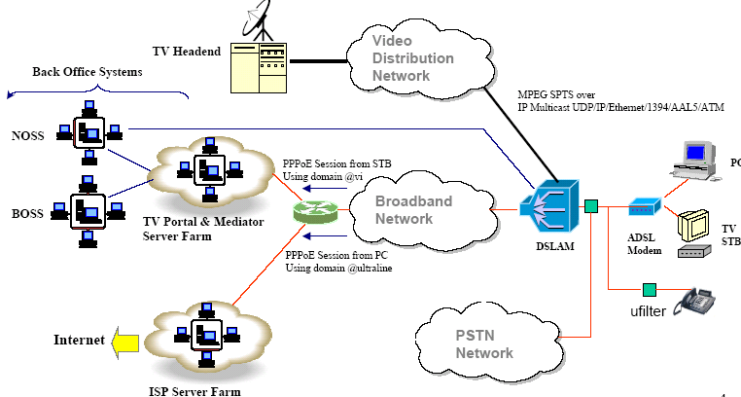
圖一：Triple Play / Dedicated Video Distribution Network
  - TV Headend將由各頻道業者引入之電視頻道信號數位化，並透過ATM Multiplexer作信號匯集，透過光纖傳輸網路提供2.4Gbps頻寬及L3 SW將頻道信號引入各DSLAM，其間是利用Multicast Group to ATM VC Mapping方式作為派送信號至DSLAM，再利用IGMPv2技術提供用戶點選視訊服務，其架構方式如圖二，DSLAM端則利用其內CAU之IGMP SVR來進行頻道之切換，其方式如圖三。
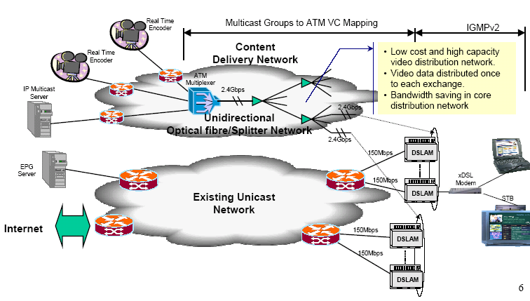
圖二：Dedicated Video Distribution Network
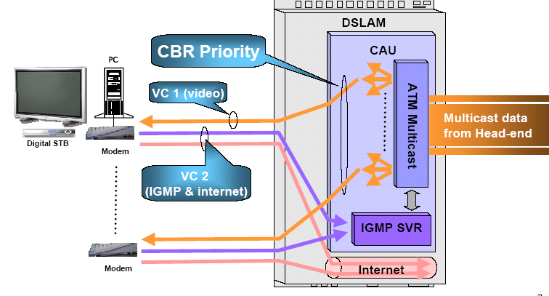
圖三：DSLAM IP Multicast
  - PCCW 於提供用戶視訊服務時，亦同時提供三種方法來解決Condition Access Protection，收先由網路上透過Cascade BBTV Mediator System區別用戶是否有觀賞權，其方式如圖四，同時對視訊內容加密以提供Digital Copy Protection，其方式如圖五，並應用Macrovision技術來提供Analog Copy Protection，客戶端之STB亦內建Macrovision機制來作保護，其方式如圖六與圖七。
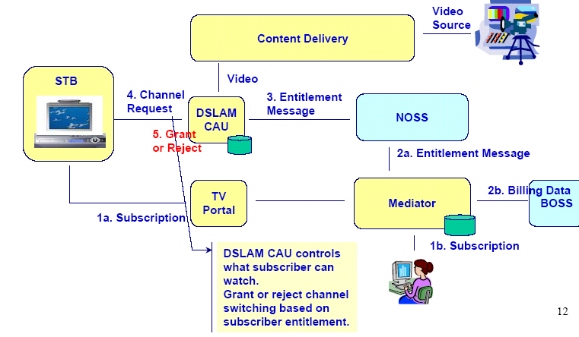
圖四：Right to See – Network CA Entilement Flow
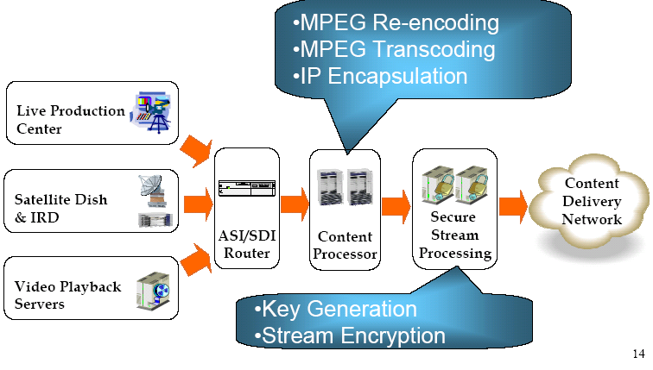
圖五：Digital Copy Protection – Video Encryption
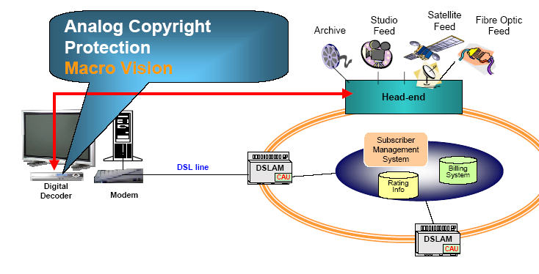
圖六：Analog Copy Protection – Macrovision
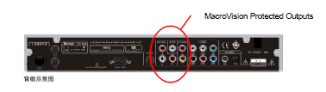
圖七：STB Side – Macrovision Protected Output

七、心得與建議
基本上，PCCW公司只經營電視頻道，本公司經營範圍更涵蓋VOD，因此，彼此間之經營模式（Business Model）、網路架構等皆有差異；惟該公司之頻道經營策略、行銷策略等仍有值得本公司借鏡之處：
- 根據香港一家收費電視公司公佈的收視調查：最受歡迎的頻道為新聞資訊，約有一半觀眾收看；其次為電影頻道，約佔整體收視的三成。PCCW公司推出24小時新聞及電影頻道，在對準小眾市場之餘，同時迎合大眾口味，這種customer-oriented作為頗值本公司學習。
- PCCW提供全日二十四小時的高質素節目及世界級娛樂資訊，精彩節目頻道包括Hallmark、SoundTrack Channel、MGM、Discovery全接觸等等。節目組合完全由用戶決定，用戶可以選擇自己喜歡的收費頻道，費用多少完全由自己控制。本公司MOD服務頻道部份也採一樣模式，惟因種種因素，某些熱門頻道仍無法引入，未來可考慮與PCCW或其他公司合作引入優質外境頻道。
- 該公司電視服務月租費除逐月繳外，另提供6個月及12個月優惠方案，類似國內cable業者做法，本公司也可考慮類似優惠方案；另MOD與國際電話、行動電話的套餐服務（bundle service）也是一個不錯的思考方向。

